参考答案
一、单项选择题（共15分）
1.C 2.D 3.C 4.B 5.B

二、填空题（共21分）
1. 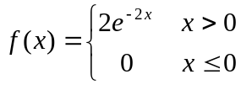
2. 0.8413
3. 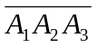或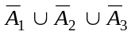
4. 2
5. 0.3
6. 6
7. 5

三、计算题（共10分）
解：设A=前两个邮筒没有信.B=第一个邮筒内只有一封信
P(A)=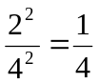 ．．．．．．．．．．．．．．．．．．．．．．．．．．．．．5分
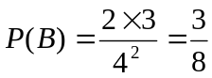 ．．．．．．．．．．．．．．．．．．．．．．．．．． 5分

四、计算题（共10分）
解：设A=甲车间生产的产品
B=乙车间生产的产品
C=废品
１、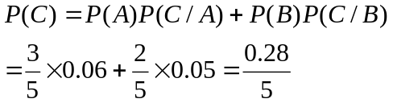．．．．．．．．．．．．．．．．．．．．．．．．．．．．5分
2、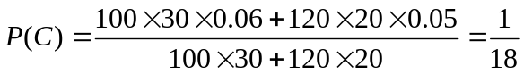 ．．．．．．．．．．．．．．．．．．．．5分

五、计算题（共7分）
解：由密度函数的性质得：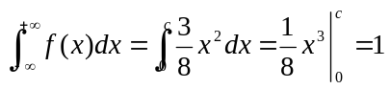，所以＝2 ．．．．．．．．．．3分
随机变量密度函数为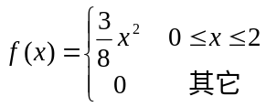 ．．．．．．．．．．．．．．．．．．．．．．．．．．．．．．．1分
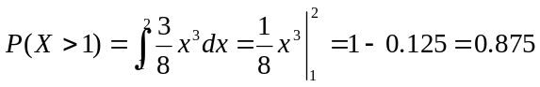 ．．．．．．．．．．．．．．．．．．．．．．．．3分
六、计算题（共10分）
解：设中等成绩的分数限为[a,b]，依题意得：
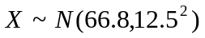
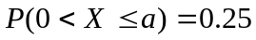，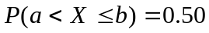，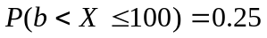 ．．．．．．．．．．2分
因为 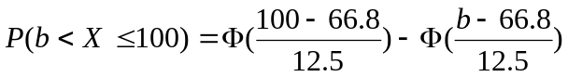
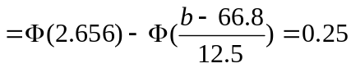 ．．．．．．．．．．．．．．．．．．．．2分
因为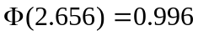
则 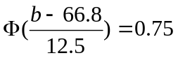，又因为 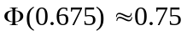，那么
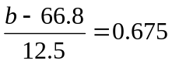，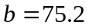 ．．．．．．．．．．．．．．．．．．．．．．．．．．．．．．．．．．．．3分
同理：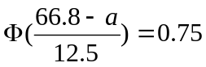，那么
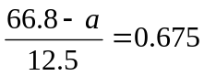，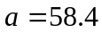
所以：中等成绩的分数限为[58.4,75.2] ．．．．．．．．．．．．．．．．．．．．．．．．．．．．．．．．．．．．．．．．．3分

七、计算题（本题15分）
解：1、先求出区域D的面积A。
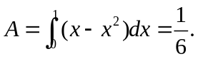．．．．．．．．．．．．．．．．．．．．．．．．．．．．．．．．．．．．．．．．．．．．．．2分
所以，(X,Y)的联合密度函数为
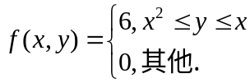．．．．．．．．．．．．．．．．．．．．．．．．．．．．．．．．．．．．．．．．．．．2分
2、关于X的边缘密度函数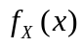为
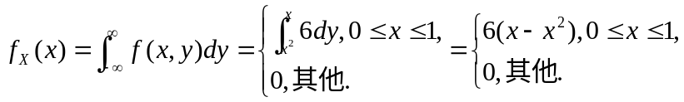．．．．．．．．．．．．．．．．3分
关于Y的边缘密度函数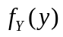为
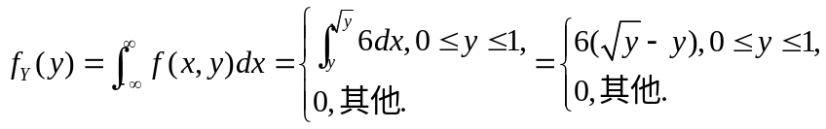．．．．．．．．．．．．．．3分
显然，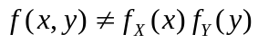，所以X与Y不相互独立。．．．．．．．．．．．．．．．．．．．．．．．．．2分
3、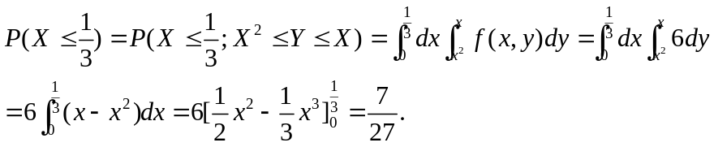．．．．．．．3分

八、计算题（本题12分）
解：1、由题意知
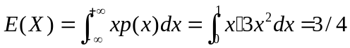．．．．．．．．．．．．．．．．．．．．．．．．．．．．．．．．．．．．．3分
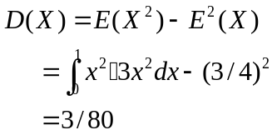．．．．．．．．．．．．．．．．．．．．．．．．．．．．．．．．．．．．．．．．．．．．．．．．3分
2、当0<X<1时Y=3X-1(-1,2)，其反函数为X=(Y+1)/3,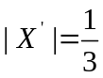．．．．．．．．．．．．．．．．．．3分
则所求的概率密度函数为：
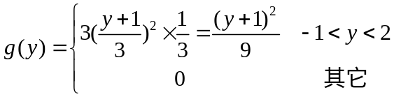．．．．．．．．．．．．．．．．．．．．．．．．．．．．．．．．．．．3分

